Plano Projeto

SysHotel_Incremento_Fornecedor

**Histórico das Revisões**

|  |  |  |  |
| --- | --- | --- | --- |
| **Data** | **Versão** | **Descrição** | **Autor** |
| 02/07/2015 | 1.0 | Criação e formatação documento | Felipe Alves |
| 02/07/2015 | 1.1 | Revisão do documento | Geovane Alves |
|  |  |  |  |

Sumário

1. Introdução 3

2. Visão Geral do Documento 3

3. Quem deve ler este documento 3

4. Plano de Projeto 3

5. Escopo do projeto 3

6. Metodoligia de Desenvolvimento 4

7. Modelo de Ciclo de Vida 4

8. Cronograma 5

9. EAP do Projeto 6

10. Recursos Materiais 6

PostgreSQL 9.3 7

12. Definição de Papeis 7

13. Metodo de Estimativa 7

14. Sub-planos 8

# Introdução

Esta seção tem como objetivo apresentar o Plano de Gerenciamento de Projeto da Equipe de desenvolvimento SysHotel_Incremento_Fornecedor.

# Visão Geral do Documento

Esta seção visa fornecer informações necessárias para uma melhor utilização do documento, apresentando seus objetivos e convenções adotadas no texto

# Quem deve ler este documento

O presente documento se destina a todos aqueles profissionais que desempenharão papéis descritos.

Felipe Alves

Mário Hayasaki Júnior

Geovane Alves

Benedito

# Plano de Projeto

O plano de projeto corrente procura descrever diretivas, melhores práticas, ações, métodos para um melhor gerenciamento/acompanhamento do processo de desenvolvimento.

# Escopo do projeto

O escopo desse projeto e o incremento do gerenciamento de fornecedores desde seu cadastro, atualização e exclusão dos mesmos, isso devido a necessidade de gerencias quais fornecedores são mais requisitados ate os que são menos solicitados. O requisitos referentes a esse pequeno escopo se encontram no documento de Requisitos e são os requisitos: RF017, RF018, RF019

# Metodoligia de Desenvolvimento

Metodologia de desenvolvimento adotada e a cascata.

# Modelo de Ciclo de Vida

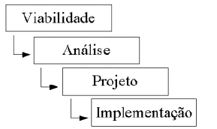

Onde em cada etapa devera ser entregue:

Viabilidade:

- Termo de Abertura

- Estudo de Viabilidade

Analise:

- Declaração de Escopo

- Documento de Requisitos

- Aprovação Requisitos

Projeto

- Plano Projeto

- Aprovação Plano Projeto

- Documento de Configuração

- Plano de Comunicação

- Plano de Risco

- Relatório de Acompanhamento

- Relatório de Marco

- Relatório de Tempo

Inplementação:

- Código fonte

# Cronograma

Sendo um processo baseado em metodologia cascata, como definido no Processo de Desenvolvimento, a execução do projeto será feita em iterações denominadas interações *(cronograma).* Teremos 4 etapas ao longo do projeto. Eles estão definidos logo abaixo.

Geração de Documentos Iniciais:

Termo de abertura

Estudo de Viabilidade

Declaração de Escopo

Documento de Requisitos

Aprovação Documento de Requisitos do Cliente

Plano de Projeto

Aprovação Plano de projeto

Documento de Configuração

Plano de comunicação

Plano de Ris

Interação 1: Serão implementados os seguintes requisitos -

RF017

Interação 2: Serão implementados os seguintes requisitos –

RF018

Interação 3: Serão implementados os seguintes requisitos –

RF019

Encerramento

Para ver os requisitos consulte o *Documento de Requisitos*

Projeto tem um total de 63 horas com inicio dia 01/07/2015 e termino 06/07/2015

# EAP do Projeto

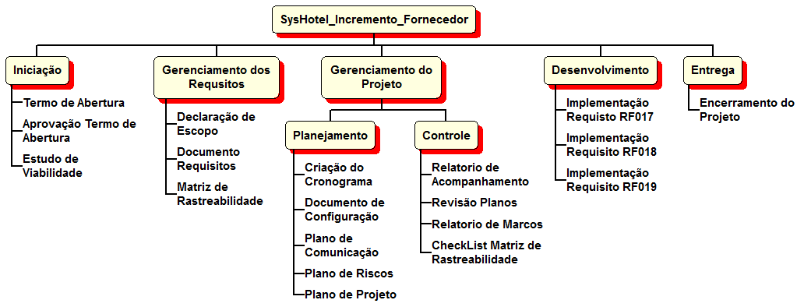

# Recursos Materiais

Recursos materiais são os recursos utilizados nos ambientes de trabalho. Como por exemplo computadores, lousas digitais, equipamentos para video conferência, entre outros.

|  |  |
| --- | --- |
| Ambiente de Trabalho | Recursos Materiais |
| Sala de Reunião | Mesa de oito lugares; Lousa digital/Projetor |
| Estação de Desenvolvimento | Mesa Individual; Computador(próprio ou não); Windows ou Mac OS |

**11. Recursos de Software**

|  |  |  |
| --- | --- | --- |
| **Ferramenta** | **Versão** | **Descrição** |
| GitHub | GitHub For Windows update (2.13.2.4) | Utilização de controle de versão dos artefatos produzidos, bem como a criação de atividade e gerência de distribuição das tarefas. |
| Microsoft Excel | 2012 | Ferramenta criada para auxiliar na criação de tabelas e planilhas gerenciais, como a rastreabilidade de requisitos, entre outras atividades. |
| Microsoft Word | 2010 | Criação dos documentos editáveis que serão entregues, como os planos. |
| Eclipse | Eclispe Luna SR2(4.4.2) Release for Windows | IDE de desenvolvimento do código fonte do projeto |
| JDK7 | jdk-7u21-windows-i586 | Maquina virtual Java usada |
| Postgres | [PostgreSQL 9.3](http://www.postgresql.org.br/old/node/18508) | Banco de dados utilizado para armazenamento dos dados gerenciados pelo software |
| Hibernate | Hibernate 4.1 | Ferramenta de abstração da modelo de objetos para o modelo de dados entidade relacionamento |

# 12. Definição de Papeis

No projeto Syshote_Incremento_Fornecedor temos os seguintes integrantes e seus papeis dentro do projeto:

|  |  |  |
| --- | --- | --- |
| **Classe** | **Envolvidos** | **Descrição** |
| Cliente/Usuários | Victor Tarelho | Patrocinador/Fornecedor Requisitos |
| Equipe Técnica | Felipe Alves | Gerente de Projeto |
| Benedito | Gerente de Requisitos |
| Mario Hayasaki | Desenvolvedor |
| Geovane Alves | Desenvolvedor |

Os papeis da equipe foram atribuídos baseado nas [competências](G5-GPR-Formação%20Competências.docx) de cada integrante da equipe

# 13. Metodo de Estimativa

**Pontos por requisito**

* 1. O ponto é uma medida do tamanho de um requisito, ou do esforço necessário à implementação do requisito. Assim, uma estimativa em pontos associa um valor em pontos para cada requisito. Não há uma fórmula para calcular os pontos de um requisito; a estimativa sempre é baseada na experiência da equipe e na discussão em grupo.
  2. A pontuação é de 1 a 5. Sendo 1 correspondente a um requisito ou atividade pequena e sem complexidade, 3 - tamanho médio, e 5 corresponde a um requisito ou atividade muito grande.
  3. Essa pontuação pode ser convertida em horas gastas conforme tabela

|  |  |
| --- | --- |
| Pontuação | Horas |
| 1 | 30min a 1hr |
| 3 | 1hr a 2hrs |
| 5 | 2hrs a 3.5 hrs |

|  |  |
| --- | --- |
| Descrição | Criterios |
| 1 - sem complexidade | - execução de atividade em ate 1 hora  - atividade requer somente um membro da equipe para ser executada.  - ou requisito implementado com ate 50 linhas de código. |
| 3 - tamanho medio | - execução de atividade em ate 2 horas  - atividade requer somente dois membros da equipe para ser executada.  - ou requisito implementado com ate 150 linhas de código. |
| 5 - muito grande | - execução de atividade leva mais de 3 horas  - atividade requer mais de 3 membros da equipe para ser executada.  - ou requisito implementado tem mais de 250 linhas de código. |

Obs: Com base nesses critérios e experiência em projetos passados, foi definido o esforço para cada atividade, a qual se encontra no cronograma do projeto em anexo.

# 14. Sub-planos

**[Plano de Risco](G5-GPR-Gerencia%20de%20Risco.xlsx)**

[**Plano de Comunicação**](G5-GPR-Plano%20de%20Comunicação.docx)

[**Gerencia de Configuração**](../Configuração/G5-GCO-Plano%20de%20Gerência%20da%20Configuração.docx)

[**Documento de Requisitos**](../Requisitos/G5-GRE-Documento%20De%20Requisitos.docx)

[**Matriz de Rastreabilidade**](../Requisitos/G5-GRE-Matriz%20de%20Rastreabilidade.xlsx)

[**Cronograma**](G5-GPR-Cronograma.xlsx)